uitwerkbijlage

Naam kandidaat ____________________________ Kandidaatnummer ____________
landbouw-breed CSPE KB |  | 2013
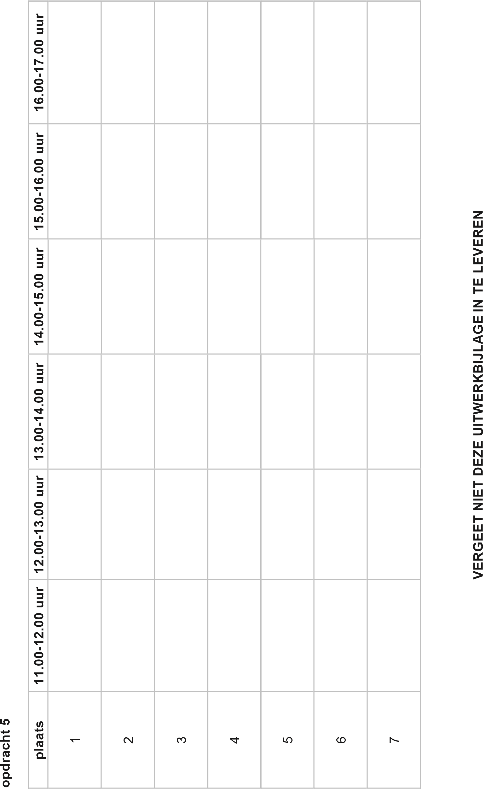

Linda
Gijs
Linda
Linda
Anny
Anny
Anny
Anny
Anny
Frans
Frans
Anny
Gijs
Frans
Gijs
Finy, Thijs,
Nelly, Robin
Bert
Frits
Frans
Bert
Finy
Frits
Frans
Bert
- Ingang
Finy
Finy
Finy
Linda
Linda
Linda
5. sorteermachine
4. verkoop
Teelt pakketten
3. achterin kas
2. vooraan kas
Gijs
Finy
Frits
Frans
7. lunch/koffie
6. parkeerplaats
Bert
Thijs
Bert
Thijs
Thijs
Bert
Gijs
Gijs

